# 捕鱼鱼种类

## 普通鱼

小白鱼：1倍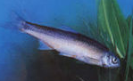

小黄鱼：3倍

比目鱼：5倍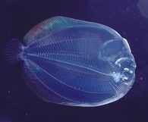

小丑鱼：8倍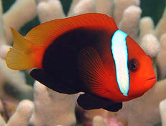

珊瑚鱼：15倍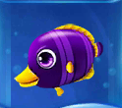

红杉鱼：20倍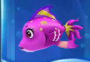

河豚：25倍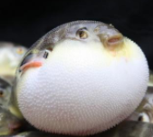

石斑鱼：30倍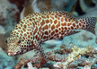

大海龟：40倍

灯笼鱼：50倍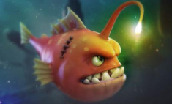

魔鬼鱼：60倍

鲨鱼：75倍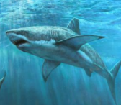

锤头鲨：90倍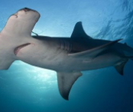

鲸鱼：100倍

## 特殊鱼

黄金鱼：普通鱼的黄金颜色版，倍率×2

炸弹鱼：捕获后炸弹爆炸，击中周围的鱼。

红包鱼：捕获后掉落红包券。

电击鱼：捕获后随机生成闪电击中其它鱼。

## BOSS

金蟾

美人鱼

皮皮虾

波塞冬